**JOURNAL COMMUNICATION SPECIALIST**

[**https://ejournal.unitomo.ac.id/index.php/jcs/**](https://ejournal.unitomo.ac.id/index.php/jcs/)

**VOL X, NO X, Juli 2022, halaman**

**PENGGUNAAN APLIKASI TIK TOK SEBAGAI MEDIA KREATIVITAS**

**DI KALANGAN REMAJA GEN Z**

Dewi Kinanti1, Yuli Zulaikha2,

*1,2 Universitas Dr. Soetomo, Surabaya-Indoensia*

[Alamat](mailto:tine.silvana@unpad.ac.id) email usahakan institusi (Hanya Penulis Koresponden saja)

***ABSTRACT (inggris)***

*TikTok became a new trend and became a fairly influential culture in Indonesia. Moreover, TikTok is used as a medium of creativity among Gen Z teenagers, so the use of TikTok is experiencing a fairly steep upward trend. With TikTok social media, in addition to being able to express yourself, it can also train yourself to be creative and innovative. For that reason researchers are interested in researching this. The purpose of this study is to find out the use of the TikTok app itself as a medium of creativity as well as positive and negative effects among Gen Z teenagers. The research method used in this study is a qualitative method with a narrative approach and uses data collection methods by interview, observation and documentation. In this study, interviews were conducted to three informants, one main informant and two supporting informants. The main informants in this study were Alya Avivah as Creator Content and supporting informants were Gisella Syarief and Queen Namira as active users of TikTok applications. Research results can be concluded that the use of TikTok social media has an influence on the creativity development of Gen Z adolescents.*

***Keywords****:* Creativity; Gen Z; TikTok

**ABSTRAK**

TikTok menjadi trend baru dan menjadi budaya yang cukup berpengaruh penggunaannya di Indonesia. Terlebih lagi TikTok digunakan sebagai media kreativitas di kalangan remaja Gen Z, sehingga penggunaan TikTok mengalami tren yang menanjak naik cukup tajam. Dengan media sosial TikTok, selain dapat digunakan untuk mengekspresikan diri, tetapi juga bisa melatih diri untuk menjadi pribadi yang kreatif dan penuh inovasi. Karena alasan tersebut peneliti tertarik untuk meneliti hal tersebut. Tujuan penelitian ini adalah mengetahui penggunaan aplikasi TikTok itu sendiri sebagai media kreativitas serta dampak positif dan negatif di kalangan remaja Gen Z. Metode penelitian yang digunakan pada penelitian ini adalah metode kualitatif dengan pendekatan naratif dan menggunakan metode pengumpulan data dengan cara wawancara, observasi serta dokumentasi. Pada penelitian ini wawancara dilakukan kepada tiga orang informan yaitu satu informan utama dan dua orang informan pendukung. Informan utama pada penelitian ini adalah Alya Avivah sebagai Konten Kreator dan informan pendukung yaitu Gisella Syarief dan Ratu Namira sebagai pengguna aktif aplikasi TikTok. Hasil penelitian dapat disimpulkan bahwa penggunaan media sosial TikTok memiliki pengaruh terhadap pengembangan kreativitas remaja Gen Z.

**Kata Kunci**: Kreativitas; Gen Z; TikTok

**PENDAHULUAN**

Pada saat ini kita telah memasuki masa serba digital, di mana internet serta perangkat-perangkatnya seperti, smartphone dan media sosial sudah umum digunakan dalam kegiatan sehari-hari. Disamping memberi kemudahan, teknologi telah menuntut kehidupan manusia lebih adaptif dan dinamis agar mereka mampu menjawab tantangan perubahan yang terjadi begitu cepat. Perubahan hidup kita pun seperti koin yang memiliki dua sisi kehidupan, yakni sisi positif dan sisi negatif. Pada sisi positif, kemajuan teknologi dibidang komunikasi tentu memberikan kemudahan dalam akses informasi bagi penggunanya. Namun demikian, apabila tidak digunakan secara tepat maka kemudahan tersebut dapat berubah menjadi hambatan, terutama bagi para generasi muda sehingga menimbulkan sisi negatif dari penggunaan teknologi tersebut. Dalam penggunaan internet pun tidak jarang digunakan untuk mengakses hal-hal yang bisa merusak moral dan mental para generasi muda. Maka sangat beralasan bagaimana penggunaan teknologi ini membutuhkan kebijakan penggunannya dalam pemanfaatannya

Penggunaan media sosial sebagai efek dari kemudahan akses internet menjadi salah satu efek yang tidak terbantahkan, terutama di kalangan remaja gen Z saat ini. Salah satu media sosial yang cukup popular dan mengalami perkembangan yang sangat pesat di Indonesia adalah aplikasi TikTok. Meskipun sebenarnya aplikasi TikTok bukan sosial media yang sangat baru di Indonesia, karena pada tahun 2018 yang lalu TikTok sudah cukup dikenal di Indonesia. TikTok itu sebenarnya merupakan aplikasi yang sangat baik bagi semua kalangan untuk mengekspresikan kreativitas. Namun ada beberapa pengguna yang menyalahgunakan aplikasi tersebut, sehingga terjadi pemblokiran sementara pada tahun 2018 lalu karena terdapat pelanggaran konten TikTok yang dianggap membawa pengaruh negatif yang bersifat merugikan masyarakat oleh Kementerian Komunikasi dan Informatika (Kominfo).

Berbeda dari kemunculan pertamanya di tahun 2018 lalu, kini konten-konten yang ada pada aplikasi TikTok terdapat berbagai macam ragam yang berbeda, mulai dari sekedar hiburan, berbagi kisah ataupun pengalaman, berita, hingga berisi pengetahuan yang bermacam-macam jenisnya. Penggunaan TikTok yang masif pada awal tahun 2020 dan ditambah dengan karantina COVID-19 pada pertengahan bulan Maret 2020, membuat TikTok menjadi aplikasi nomor satu yang paling banyak di download pada tahun 2020. (Kompas.com, 2020). Saat ini TikTok menjadi trend baru dan menjadi budaya yang cukup berpengaruh penggunaannya di Indonesia Terkait penggunaan TikTok yang sangat popular, hal ini menjadikan TikTok sebagai sebuah budaya yang gemari oleh banyak kalangan dari segala umur yang dapat menghilangkan perbedaan kelas sosial. Terlebih lagi TikTok digunakan sebagai media kreativitas di kalangan remaja Gen Z, sehingga penggunaan media sosial terutama TikTok mengalami tren yang menanjak naik cukup tajam. Aplikasi ini memiliki banyak manfaat yang dapat dimaksimalkan oleh pengguna seperti bernyanyi, dance, membagikan tips, bahkan dapat digunakan sebagai promosi sebuah produk. Media sosial tiktok memiliki lebih banyak dampak positif untuk menghibur, sumber informasi, dan bisa sebagai wadah untuk meningkatkan eksistensi. Semakin banyak pengguna membuat konten di TikTok maka kreativitas pun dapat semakin terasah. Setiap individu memiliki kebebasan dalam melakukan apa saja di TikTok. Peningkatan kreativitas ini, didukung oleh pengalaman dan juga pembelajaran akan konten yang dibuat, sehingga para remaja Gen Z yang menggunakan TikTok akan dapat terbawa kreatif pada kehidupan sehari-harinya. Setiap harinya semakin banyak individu yang mulai mengasah kreativitasnya guna mengembangkan kemampuan diri untuk bersaing dalam segala bidang sehingga kreativitas semakin berkembang dan merupakan hal yang sangat penting, karena semakin banyak individu yang mengembangkan kreativitasnya maka akan semakin banyak pula penemuan baru yang dapat dijadikan kompetitor.

Menurut Pamungkas & Djulaeka, (2019) TikTok merupakan sebuah aplikasi dengan efek yang unik dan menarik digunakan oleh semua kalangan yang menghasilkan video berdurasi sedikit dengan hasil yang luar biasa dan dapat diperlihatkan kepada followers bahkan orang lain dapat mengenal kita jika masuk for your page (FYP) di linimasa pengguna TikTok lainnya. Pengguna TikTok dapat menyebarkan hasil videonya melalui aplikasi media sosial lain seperti Instagram, twitter dan lain lain, sehingga kita bisa terkenal karena setiap konten yang terdapat pada TikTok telah memiliki audiensnya masing-masing karena pada laman For Your Page (FYP) sendiri yang sebenarnya telah disesuaikan dengan apa yang kita sukai, video apa yang sering kita tonton hingga apa yang sedang ramai di sekitar. Dengan media sosial TikTok, selain dapat digunakan untuk mengekspresikan diri, tetapi juga bisa melatih diri untuk menjadi pribadi yang kreatif dan penuh inovasi. Sehingga aplikasi ini mendorong kreativitas penggunanya menjadi pembuat konten.

Berdasarkan pembahasan di atas peneliti merumuskan masalah sebagai berikut: “Bagaimana penggunaan aplikasi TikTok sebagai media kreativitas di kalangan remaja gen Z?”.

Banyak hal bermanfaat yang dapat ditemukan dalam menggunakan TikTok tetapi hal tersebut tergantung penggunanya. Hal ini menjadikan aplikasi TikTok mengarah ke hal yang positif dalam bermedia sosial seperti membuat konten-konten yang bermanfaat. Oleha karena itu, tujuan penelitian ini dibuat adalah untuk mengetahui penggunaan aplikasi TikTok sebagai media kreativitas di kalangan remaja gen Z.

**METODE**

Dalam penelitian ini, merupakan penelitian kualitatif dengan pendekatan naratif. Narrative (narasi) adalah suatu metode penelitian di dalam ilmu-ilmu sosial. Inti dari metode ini adalah kemampuan untuk memahami identitas dan pandangan dunia seseorang dengan mengacu pada cerita-cerita (narasi) yang ia dengarkan ataupun tuturkan di dalam aktivitasnya sehari-hari. Penelitian naratif dapat diartikan sebagai studi tentang cerita yang menceritakan dan menjelaskan suatu kejadian yang menjadi pusat perhatian peneliti berdasarkan urutan waktu tertentu secara rinci. Penelitian kualitatif adalah penelitian tentang riset yang bersifat deskriptif dan cenderung menggunakan analisis. Sebagai suatu bentuk khas dari penelitian kualitatif, penelitian naratif biasanya berfokus pada studi satu orang atau individu tunggal dan bagaimana individu itu memberikan makna terhadap pengalamannya melalui cerita-cerita yang disampaikan, pengumpulan data dengan cara mengumpulkan cerita, pelaporan pengalaman individu, dan membahas arti pengalaman itu bagi individu (Cresswell, 2012). Penelitian ini membahas tentang penggunaan aplikasi TikTok sebagai wadah kreativitas di kalangan remaja Gen Z. Metode pengumpulan data yang digunakan dalam penelitian ini adalah dengan cara wawancara dan dokumentasi.

Dalam pengumpulan data, peneliti menggunakan data primer dengan melakukan wawancara kepada tiga informan yaitu satu informan utama dan dua informan pendukung. Informan utama pada penelitian ini merupakan Alya Avivah (27th) selaku konten kreator TikTok @itsmekaiaaa dan informan pendukung pada penelitian ini adalah Gisel Syarief (20th) @gisellmsyrf dan Ratu Namira (21th) @insanemtf selaku pengguna aktif aplikasi TikTok dan yang mengikuti akun @itsmekaiaaa. Dan pada teknik observasi, peneliti mengamati langsung informan atau orang yang menggunakan TikTok. Adapun saya memilih ketiga responden tersebut karena menurut saya, mereka merupakan anak remaja Gen Z yang sangat kreatif dalam membuat konten di TikTok sehingga membuat tertarik pengguna TikTok lainnya untuk mengikuti mereka.

**DISKUSI**

Dalam era globalisasi ini teknologi semakin maju, sehingga kehadiran internet pun semakin dibutuhkan dalam kehidupan sehari-hari. Semakin berkembangnya teknologi berbasis digital membuat penyebaran informasi pun semakin cepat dan mudah diakses oleh semua kalangan terutama di kalangan remaja gen Z dalam penggunaan media sosial. Media sosial menggunakan teknologi seluler dan berbasis web untuk menciptakan platform yang sangat interaktif di mana individu dan komunitas mampu berbagi, membuat bersama, mendiskusikan, dan memodifikasi konten yang dibuat pengguna (Kietzmann, Hermkenz, McCarthy, & Silvestre, 2011). Media sosial merupakan suatu platform digital yang menyediakan fasilitas untuk melakukan aktivitas sosial bagi setiap penggunanya Beberapa aktivitas dapat dilakukan di media sosial, seperti melakukan komunikasi atau interaksi hingga memberikan informasi atau konten berupa tulisan, foto dan video. Berbagai informasi dalam konten yang dibagikan tersebut dapat terbuka untuk semua pengguna selama 24 jam penuh.

Salah satu media sosial yang paling popular di Indonesia saat ini adalah TikTok. Hingga April 2022 Pengguna aktif bulanan TikTok di Indonesia sebesar 99,1 juta orang dan menjadi jumlah yang terbesar kedua setelah Amerika Serikat. (DataIndonesia.id, 2022). Tik Tok merupakan aplikasi yang memberikan special effects unik dan menarik yang dapat digunakan oleh penggunanya dengan mudah sehingga dapat membuat video pendek dengan hasil yang keren serta dapat dipamerkan kepada teman-teman atau pengguna lainnya. TikTok membuat individu bisa membantu mengekspresikan dirinya di media sosial sehingga dapat meningkatkan kreativitas di kalangan remaja gen Z dalam membuat konten-konten yang positif. Sebagai salah satu aplikasi yang sempat booming sejak pertengahan tahun 2018 silam, TikTok memiliki beberapa kelebihan dan kekurangan dalam penggunaannya (Etnicode, 2022).

Sebagai sistem media sosial yang bertujuan membuat video singkat dan unik, pengguna TikTok juga penting mengetahui dan mengerti kelebihan dan kekurangan TikTok untuk menentukan bagaimana pada akhirnya akan berselancar di dunia TikTok. TikTok memang dicap negatif oleh beberapa orang, akan tetapi platform ini tetap digandrungi oleh remaja Gen Z. Manfaat dari Aplikasi TikTok adalah dapat menjadi tempat untuk menonton video lucu yang bisa menjadi hiburan semata, mengembangkan kreativitas dan dapat menjadi wadah untuk kebebasan berekspresi, juga dapat meningkatkan kepercayaan diri bagi sebagian orang tertentu. Dalam beberapa kasus, TikTok berhasil membuat beberapa orang menjadi influencer dan dapat banyak endorse dari beberapa perusahaan yang melirik segmen pasar/audiens dari Artis TikTok yang terkenal ini. Namun, apabila dipakai secara berlebihan juga dapat memuang-buang waktu kita untuk melakukan aktivitas lainnya yang lebih bermanfaat dan terkadang dicap "Alay" oleh sebagian orang dewasa, jika tidak dapat dikontrol penggunaannya yang akan menyebabkan tidak produktif.

Menurut James J. Gallagher (1985) “Creativity is a mental process by which an individual creates new ideas or products, or recombines existing ideas and product, in fashion that is novel to him or her” (kreativitas adalah suatu proses mental yang dilakukan individu berupa gagasan atau produk baru, atau mengombinasikan antara keduanya yang pada akhirnya akan melekat pada dirinya). Kreativitas merupakan hal yang sangat diperlukan dalam kehidupan. Kreativitas dapat membantu seseorang dalam mengembangkan bakat yang dimilikinya untuk meraih prestasi dalam hidupnya. Semakin maraknya generasi Z menggunakan aplikasi TikTok dalam meningkatkan kreativitas diri sendiri dalam berbagai kreativitas yang terus dikembangkan oleh generasi Z menjadi daya tarik pengguna baru.

Menurut sejumlah lembaga seperti badan statistik Kanada, agensi Sparks and Honey, Mccrindle Research Centre mengatakan bahwa “gen z adalah generasi yang lahir mulai tahun 1995.” Generasi Z merupakan generasi setelah generasi milenial, generasi ini merupakan generasi peralihan dari generasi milenial dengan teknologi yang berkembang. Sejak kecil mereka sudah mengenal teknologi dan akrab dengan gadget canggih yang secara tidak langsung berpengaruh terhadap kepribadian. Generasi ini lahir pada rentang tahun 1997 sampai 2010. Generasi Z dibesarkan dengan web sosial, mereka berpusat pada digital dan teknologi adalah identitas mereka (Singh & Dangmei, 2016). Dalam hal ini dapat dikatakan bahwa keberadan generasi Z memberikan pengaruh besar pada perkembangan suatu negara, salah satunya adalah perkembangan Indonesia saat ini dan nanti.

Dalam wawancara yang telah dilakukan kepada konten creator Alya Avivah dengan pemilik username @itsmekaiaaa selaku informan utama, konten yang dia pilih adalah konten review produk kecantikan. Hal itu sesuai dengan kesukaannya terhadap produk-produk kecantikan dan kebiasaan dalam bermake up. Awal dia menggunakan TikTok tahun 2019 dengan tujuan hanya mencari hiburan tapi akhirnya dia bisa mendapatkan banyak keuntungan dari konten-konten yang dia buat. Alya mengatakan bahwa dia mendapatkan ilmu yang tersebar luas di TikTok untuk meningkatkan konten-konten yang dibuat sehingga jangkauan kontennya pun juga cepat tersebar. Tak hanya itu, TikTok pun mempermudahnya untuk mengetahui hal-hal yang ada di sekitarnya hanya dengan menswipenya

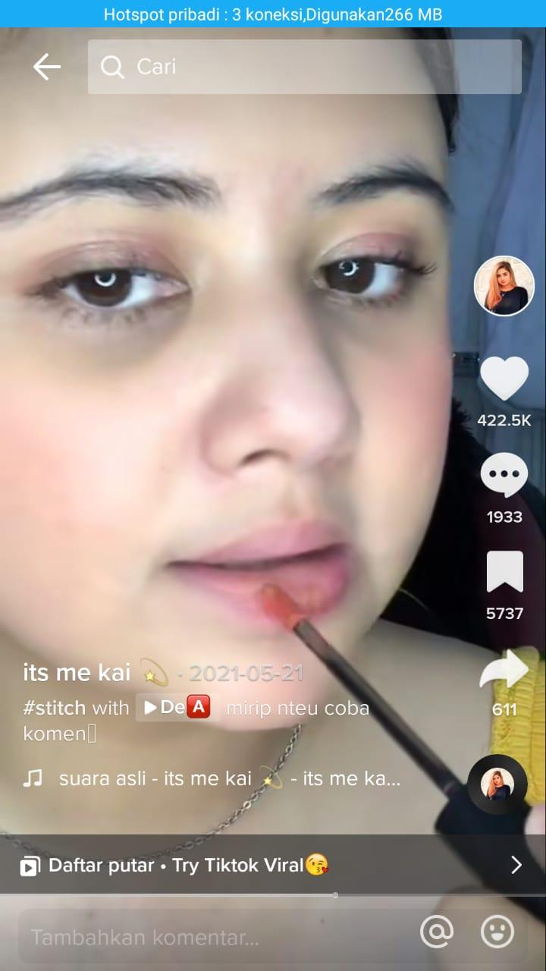

**Gambar 1**

**Konten Review Produk Kecantikan**

Sumber: (<https://www.tiktok.com/@itsmekaiaaa>)

Dalam konten review produk kecantikan yang dia buat, dia memberikan review produk kecantikan yang banyak diminati oleh para wanita, tutorial menggunakan produk tersebut serta saran-saran yang diberikan kepada para wanita remaja tentang kelebihan dan kekurangan produk yang dia review sehingga konten reviewnya pun sering kali menjadi daya tarik dalam mencari rekomendasi kosmetik. Mereka menyatakan bahwa konten yang dibuat @itsmekaiaaa sangat menarik dan menginspirasi sehingga mereka “keracunan” ingin mencoba produk-produk kecantikan yang di reviewnya sesuai dengan saran yang diberikan dengan menyesuaikan kondisi kulit masing-masing. Konten yang dibuat kerap mendapat banyak penonton dan viral di TikTok sehingga memiliki tingkat interaksi yang terus meningkat. Kaia pun juga cukup konsisten dalam penayangan kontennya dimana dia membagikan kontennya sebanyak 5-7x dalam setiap minggunya.

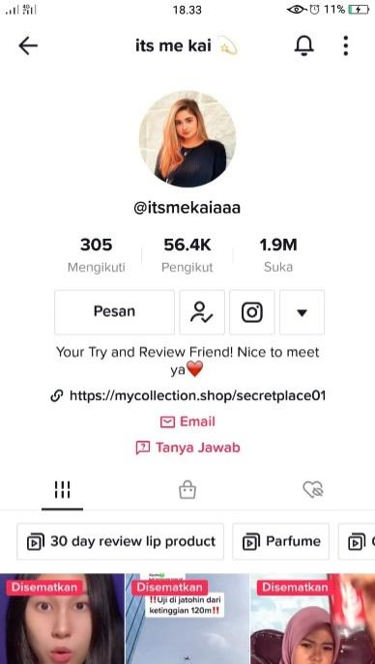 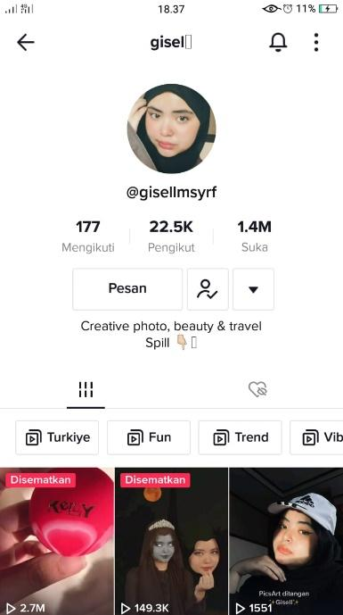 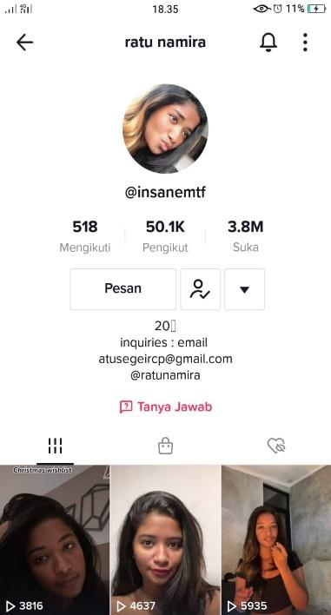

**Gambar 2, 3 dan 4**

**Akun Informan Utama dan Pendukung**

Sumber: (<https://www.tiktok.com/>)

Saat ini akun @itsmekaiaaa sudah memiliki followers sebanyak 56,4K. Begitu pun juga Gisel @gisellmsyrf dan Ratu Namira @insanemtf sebagai pengguna aktif TikTok sekaligus yang mengikuti @itsmekaiaaa dengan jumlah followers yang banyak, mereka juga membuat konten berdasarkan kreatifitasnya masing-masing. Dalam akun TikToknya @gisellmsyrf mempunyai jumlah followers 22,5K dan @insanemtf memiliki jumlah followers 50,1K. Konten yang dibuat @gisellmsyrf terdapat berbagai tutorial baik tutorial hijab, OOTD serta fotografi dan videografi. Berbeda dengan @insanemtf, dimana hanya terdapat konten-konten pribadi yang berupa pengekspresian diri. Setelah mewawancarai Gisel dan Ratu sebagai followers @itsmekaiaaa, mereka berpendapat bahwa konten review beauty produk yang dibuat @itsmekaiaaa menginspirasi generasi Z termasuk mereka berdua sebagai remaja wanita Gen Z. Terlihat dari beberapa komentar yang terdapat di postingan akun @itsmekaiaaa, followers memberikan respon yang positif.

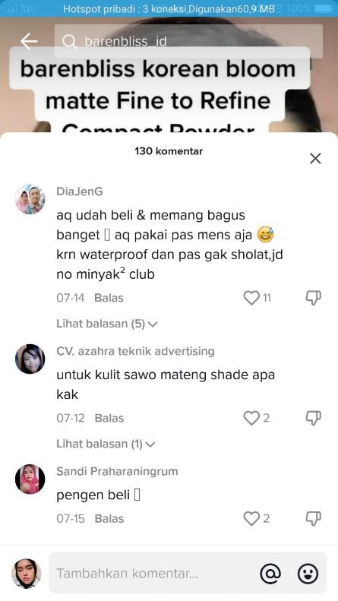

**Gambar 5**

**Komentar Konten Review Produk Kecantikan**

Sumber: (<https://www.tiktok.com/@itsmekaiaaa>)

Jadwal tayang juga berpengaruh untuk bisa masuk ke FYP (ForYourPage) yang disebut juga sebagai halaman khusus yang langsung dilihat atau dibagikan kepada pengguna aplikasi TikTok. Konten yang masuk ke FYP akan mendapat banyaknya penonton, jumlah menyukai, bahkan dapat menjadi trending atau viral. Video yang dapat masuk ke FYP juga tidak sembarangan, melainkan juga harus banyak yang diperhatikan baik dari menggunggah video dengan kualitas terbaik, menggunakan efek video yang telah disediakan, menambahkan musik yang sedang trend, menggunakan hastag yang sedang trending, atau berkolaborasi.

Semakin berkembangnya platform digital, perusahaan yang bergerak di bidang beauty produk yang menjadikan konten review produk menjadi prioritas utama dalam segi marketing di sosial media dengan professional team yang dimiliki dalam segi editing maupun kekreativitasan dalam membuat konten akan menjadi ancaman bagi @itsmekaiaaa sebagai content creator beauty review product. Jenis konten lain pun yang masuk FYP (For You Page) juga sering menjadi ancaman tersendiri terhadap konten review produk yang dibuat oleh akun @itsmekaiaaa.

Namun tidak dapat dipungkiri bahwa akun @itsmekaiaaa sudah terdapat beberapa brand seperti produk pakaian, skincare dan produk-produk kecantikan lainnya yang mengajak kerja sama dengannya dalam pembuatan konten di TikTok. Penawaran Campaign dan endorsement kini menjadi keuntungannya dalam berkonten sebab ada penghasilan yang didapat dari kerja sama tersebut sehingga follower yang terus meningkat juga menentukan popularitas @itsmekaiaaa sebagai konten kreator serta mendapatkan keuntungan yang dapat menciptakan kepercayaan kepada pengguna TikTok maupun brand yang ingin mengajukan kerja sama. Dalam hal ini, popularitas memiliki nilai positif di generasi Z yaitu dapat menjadikan mereka trendsetter sehingga saat ini banyak anak muda yang menjadikan konten kreator favoritnya sebagai inspirasi dalam berkreativitas melakukan aktivitas kesehariannya.

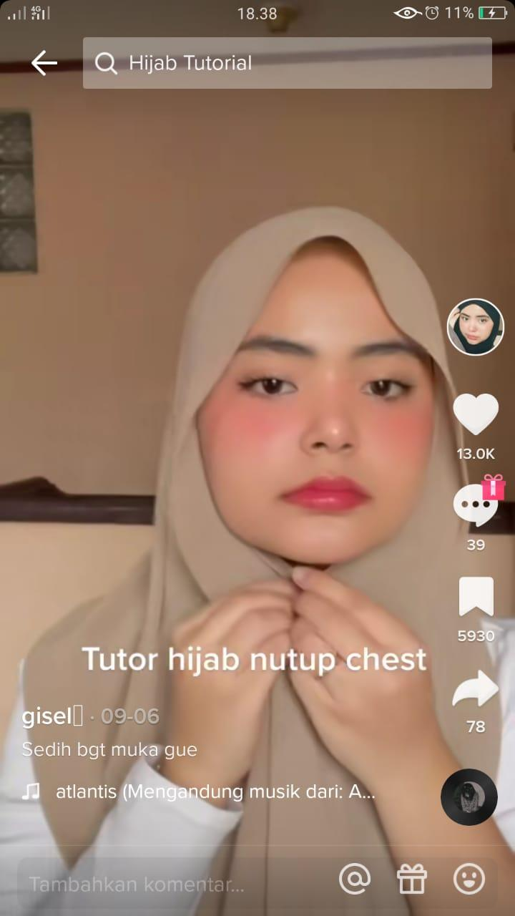

**Gambar 6**

**Konten Hijab Tutorial Gisel**

Sumber: (<https://www.tiktok.com/@gisellmsyrf>)

Dalam Penelitian ini, peneliti memiliki tujuan untuk mengetahui penggunaan aplikasi tiktok sebagai media kreativitas dikalangan remaja generasi Z. Berdasarkan hasil penelitian yang didapat, Aplikasi tiktok dapat meningkatkan kreativitas seseorang, dilihat dari konten review beauty produk yang dilakukan oleh Kaia @itsmekaiaa memiliki keterampilan berpikir lancar, berpikir luwes, berpikir orisinil, kecakapan menilai, percaya diri, imajinatif, dan memiliki rasa ingin tahu. Begitu juga yang dilakukan oleh Gisel @gisellmsyrf dan Ratu Namira @insanemtf, tak hanya sebagai pengguna aktif, mereka juga memiliki kreatifitas dalam diri untuk menciptakan hal-hal yang bisa membuat para pengguna lainnya tertarik untuk mengikuti mereka. Dari keterampilan yang dimiliki oleh ketiga informan tersebut yaitu Kaia @itsmekaiaaa, Gisel @gisellmsyrf dan Ratu Namira @insanemtf, mereka mampu membuat konten yang dapat menginspirasi pengguna aplikasi TikTok lainnya serta dapat mengikuti tantangan yang ada pada generasi Z saat ini sebagai generasi yang dapat membantu kemajuan suatu negara.

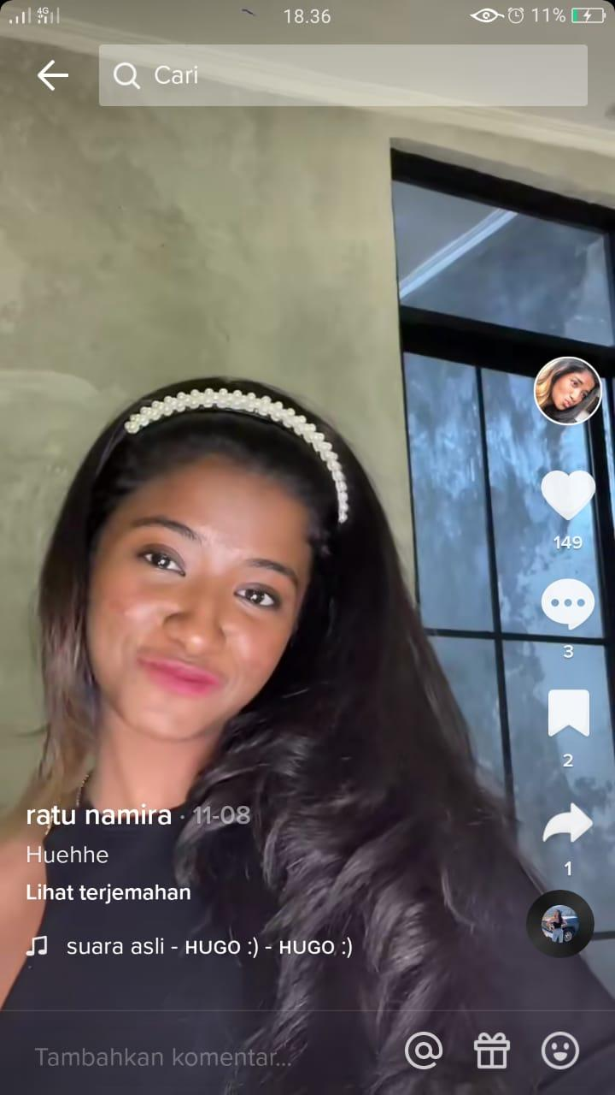

**Gambar 7**

**Konten Pribadi Ratu Namira**

Sumber: (<https://www.tiktok.com/@insanemtf>)

**KESIMPULAN**

Di masa kini internet sudah menjadi kebutuhan akan seseorang, khususnya media sosial yang saat ini memberikan kemudahan untuk mendapatkan berbagai macam informasi dan juga berkomunikasi. Salah satunya media sosial TikTok yang pada saat ini sangat banyak diminati masyarakat Indonesia khususnya para remaja gen z. Mereka menggunakan aplikasi TikTok sebagai sarana hiburan serta sebagai pengekspresian diri lewat unggahan video. Dengan begitu para pengguna media sosial menggunakan aplikasi TikTok untuk memenuhi kebutuhan mereka dalam menciptakan kreativitas.

Menurut Mikhael (2019), “alasan utama remaja menggunakan Tiktok sebagai tren masa kini adalah untuk memenuhi kebutuhan interaksi sosial serta sarana untuk mengekspresikan diri dan pendapat melalui konten berupa video”. Media sosial TikTok dapat meningkatkan kreativitas seseorang yang memiliki keterampilan dalam berpikir, kecakapan dalam menilai, dan percaya diri. Seperti yang dilakukan oleh akun @alyaavivah dengan rasa keingintahuan dan imajinatifnya, ia mampu membuat konten yang dapat menginspirasi pengguna TikTok lainnya dengan memberikan konten yang tidak jauh dari kehidupan sehari-hari contohnya dalam mempercantik diri dan berpenampilan. Konten yang diberikan oleh akun @alyaavivah membahas mengenai gaya hidup generasi Z yaitu Make-up dan aktivitas lain yang dilakukannya.

**DAFTAR PUSTAKA**

Adawiyah, D. P. R. (2020). Pengaruh Penggunaan Aplikasi Tiktok Terhadap Kepercayaan Diri Remaja di Kabupaten Sampang, Jurnal Komunikasi, 14(2), 135-148.

Anik, Muhamad. (2022, Juli 25). Kelebihan dan Kekurangan TikTok yang Wajib Anda Pelajari . https://www.etnicode.com/kelebihan-dan-kekurangan-tiktok/.

Aslichati, Lilik, H.I. Bambang Prasetyo, Prasetya Irawan. (2021). METODE PENELITIAN SOSIAL ISIP4216. Tangerang Selatan: Universitas Terbuka.

Cahyono, A. S. Pengaruh Media Sosial Terhadap Perubahan Sosial Masyarakat di Indonesia. Jurnal Elektronik Universitas Tulungagung, 140–157, 2016.

Daon. (2018, Juli 04). Kominfo: Blokir TikTok Hanya Sementara. .https://www.kominfo.go.id/content/detail/13332/kominfo-blokir-tik-tok-hanya-sementara/0/sorotan_media#:~:text=Setelah%20mendapat%20banyak%20laporan%20negatif,yang%20terkait%20dengan%20Tik%20Tok.

Eriyanto. (2021). METODE PENELITIAN KOMUNIKASI SKOM4436. Tangerang Selatan: Universitas Terbuka.

Generasi Z. https://id.wikipedia.org/wiki/Generasi_Z (Pada 11 Juni 2022, pukul 22.10).

Kietzmann, J. H., Hermkenz, K., McCarthy, I. P., & Silvestre, B. S. (2011). Social media? Get serious! Understanding the functional building blocks of social media. Business Horizons, 241-251.

Kompas.com. (2020, Desember 10). Daftar 10 aplikasi mobile teratas di 2020, siapa juatanya? Retrieved from Kompas.com: https://tekno.kompas.com/read/2020/12/10/16250097/daftar10aplikasimobileteratasdi2020siapajuaranya?.

Mikhael, Abraham (2019) Use of Tiktok For Gratifications and Self-Expression Among Urban Generation Z. Binus University. http://library.binus.ac.id/Thesis/RelatedSubject/BI-COMM-2019-0158.

Pamungkas, R. T., & Djulaeka. (2019). Perlindungan Hukum Pemegang Hak Cipta Atas Lagu yang Diunggah pada Aplikasi Tiktok. Simposium Hukum Indonesia, 1(1), 394– 423.

Putra, A. (2018, August 16). Tik Tok – Sosial Media Berbasis Video Yang Sedang Sangat Populer. Retrieved August 8, 2018, from https://gadgetren.com/2018/03/16/apa-itu-tiktok-video-media-sosial/.

Rohmah, N. N. M. (2020). Media Sosial Sebagai Media Alternatif Manfaat dan Pemuas Kebutuhan Informasi Masa Pandemik Global Covid 19 (Kajian Analisis Teori Uses And Gratification). Al-I'lam: Jurnal Komunikasi dan Penyiaran Islam, 4(1), 1-16.

Rizaty, Monavia Ayu. (2022. Juli 12). Pengguna TikTok Indonesia Terbesar Kedua Di Dunia. https://dataindonesia.id/Digital/detail/pengguna-tiktok-indonesia-terbesarkedua-di-dunia.

Sendjaja, Sasa Djuarsa, dkk. (2021). TEORI KOMUNIKASI. SKOM4204. Tangerang Selatan: Universitas Terbuka.

Singh, D. A., & Dangmei, J. (2016). UNDERSTANDING THE GENERATION Z: THE FUTURE WORKFORCE. South Asian Journal of Multidisciplinary Studies (SAJMS), 1-5.

Tysara, Laudia. (2021, Agustus 27). 10 pengertian kreativitas menurut para ahli dan cara melatihnya. https://hot.liputan6.com/read/4642513/10-pengertian-kreativitasmenurut-para-ahli-dan-cara-melatihnya.

University, Sampoerna. (2022, Juli 17). Memahami Pengertian dari Generasi Z Beserta Karakteristiknya. https://www.sampoernauniversity.ac.id/id/generasi-z/Gendisebutjugadengan,danteknologiuntukmenjalanikehidupan.